* 課程：視窗程式設計
* 專題題目：繪圖動畫遊戲
* 動機與目的：感覺一直都很少媒體類的課，目前寫過的程式也大多偏向應用、或者是系統開發，但有時候確實想嘗試更多想像力發散的東西。上課間也一直在思考視窗到底能拿來做什麼有趣的事，大多人肯定還是從遊戲出發，我也不例外，但其實遊戲最吸引我的一直是功能性和動畫多樣性。太複雜的功能我目前肯定無法完成，動畫則是真的沒有嘗試過（包含近期案子一直寫的HTML、Javascript都沒能用到這類功能）於是便想趁這次專題機會了解一下視窗如何達到動畫的呈現。
* 未來目標(未達成)：能匯入圖案轉換成動畫、匯入圖片做成背景，動畫能做更多的多樣性。
* 使用的主要元件：Swing、GridbagLayout、JColorChooser、Graphics畫布、ActionListener……
* 參考程式＆創新設計：
* 參考課本範例程式(c18,c19)
* 參考Graphics的圖形繪畫https://blog.csdn.net/xietansheng/article/details/55669157
* 參考動畫的實現

<https://yunlinsong.blogspot.com/2016/09/java_18.html>

* 創新：融合了前面所學，結合部分awt與Swing概念，加入了一些變量、諸如更換形狀、改變填充顏色、改變動畫速度等等……主要在Mywork.java裡，如果老師看見了另一個Try.java，那是我另外的不成熟的讀檔動畫嘗試，當前對display、repaint這些方法的控制還不夠了解，預計在期末實現它。
* 執行過程與結果：

1. 初始畫面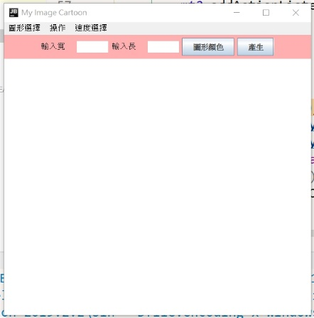
2. 可以選擇欲產生的圖形（矩形跟橢圓形）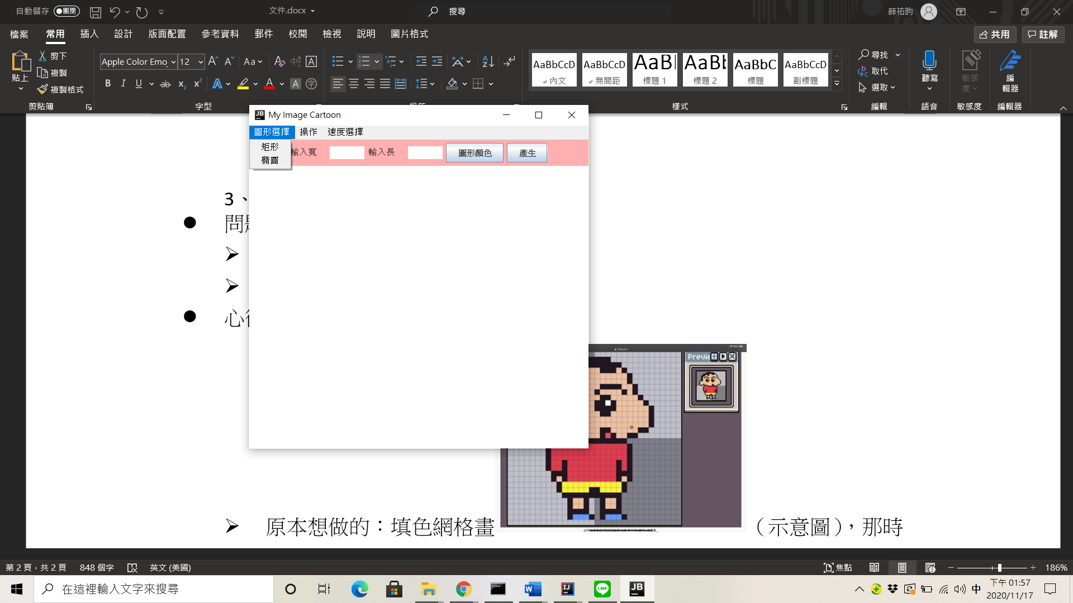
3. 輸入長寬、選擇填充顏色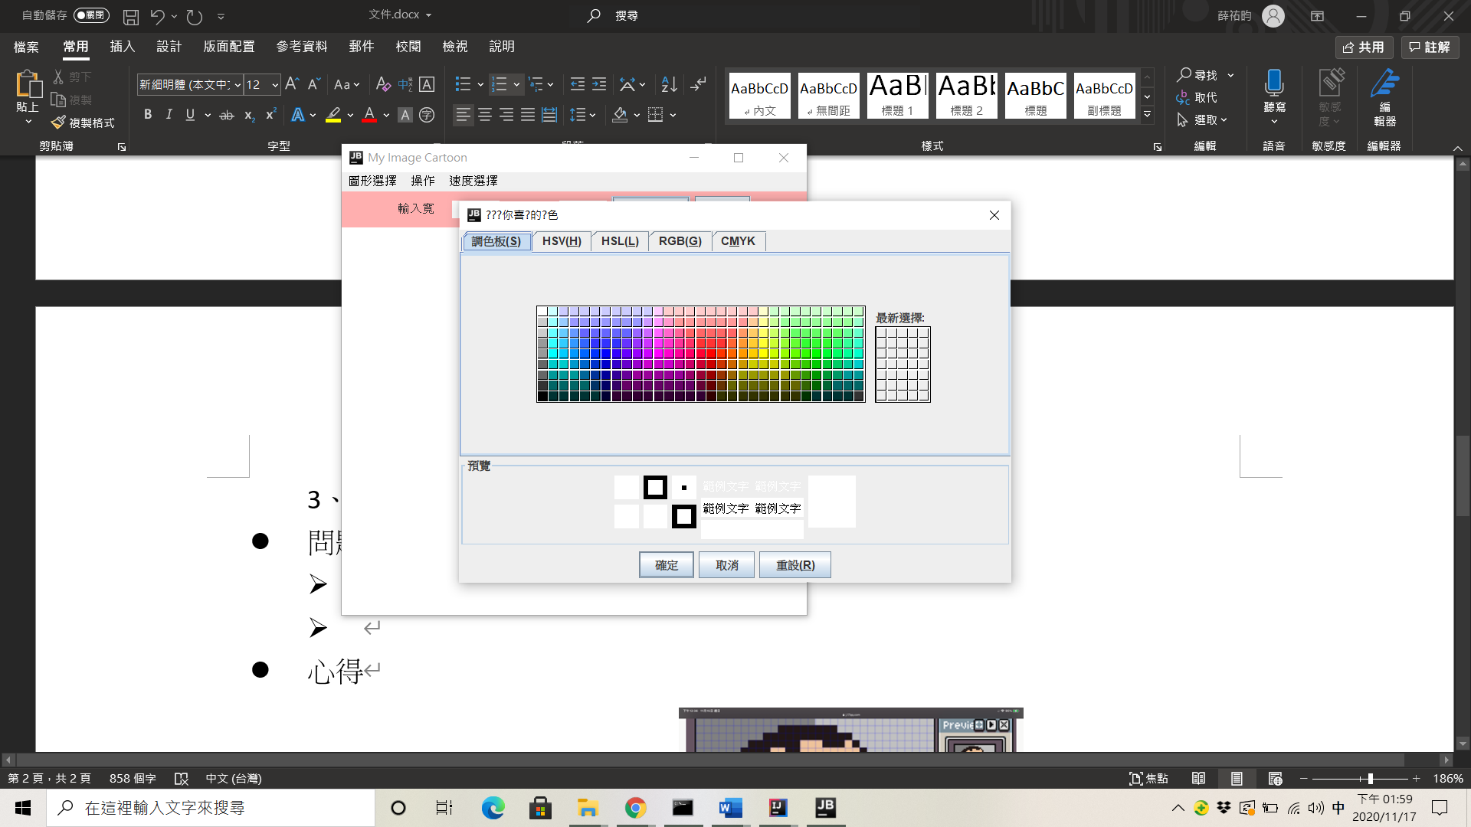(預設黑)
4. 產生一個移動中的圖形動畫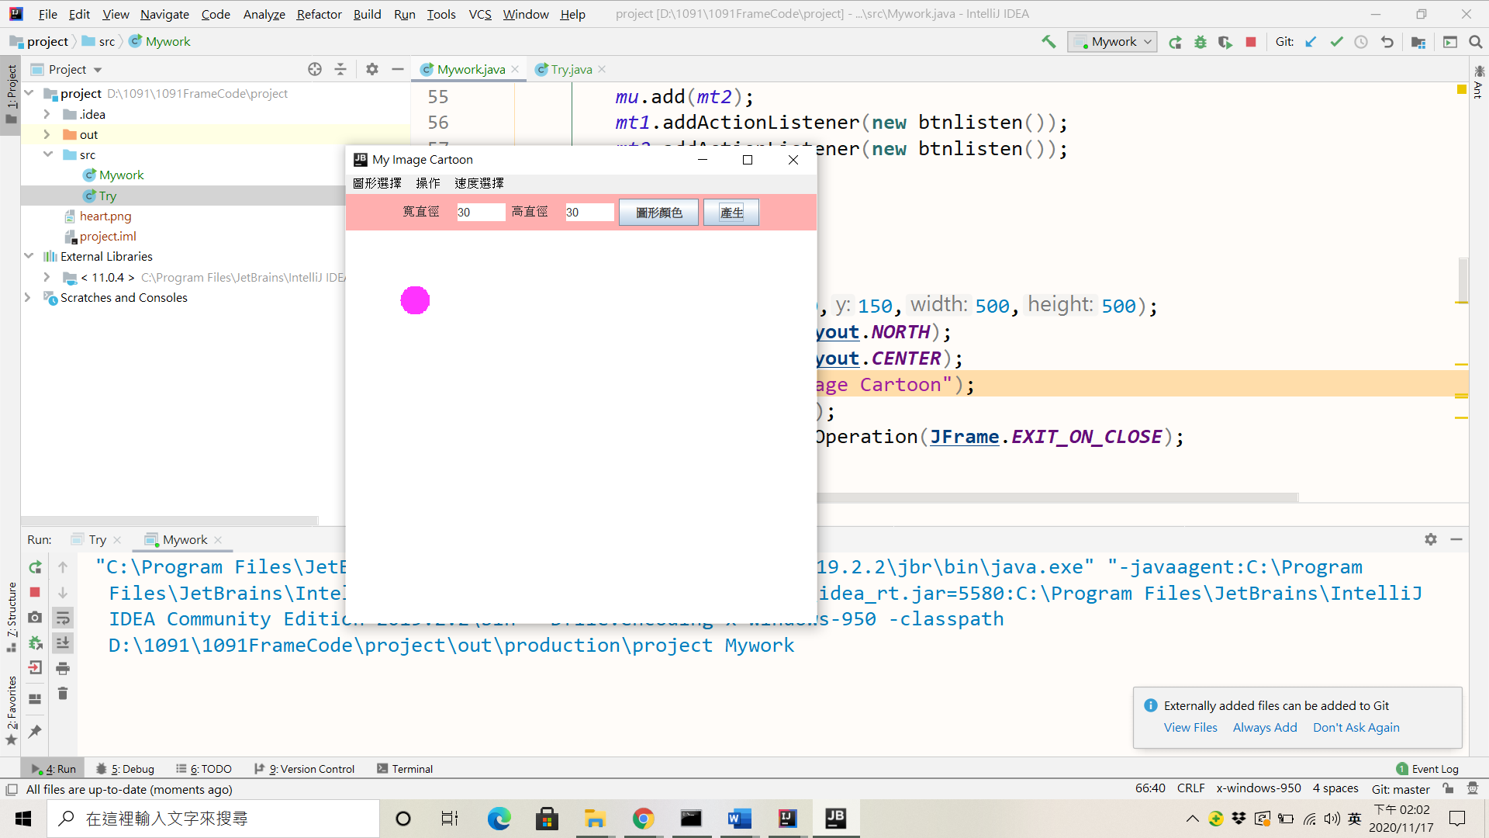
5. 可以選擇速度讓它跑得更快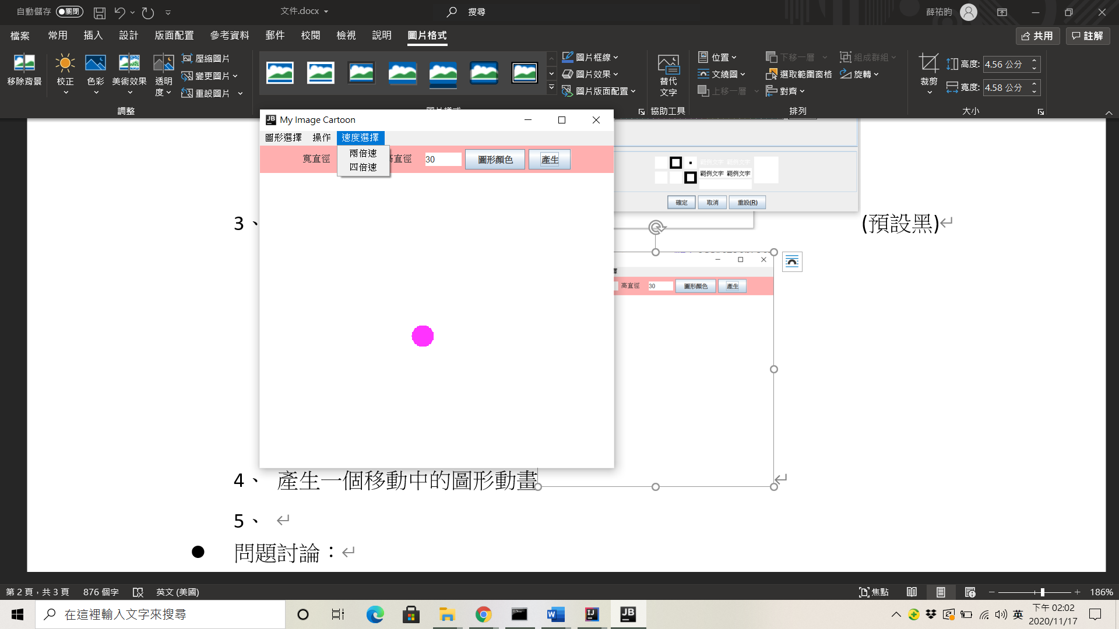
6. 或者可以透過”操作”讓圖形重新開始跑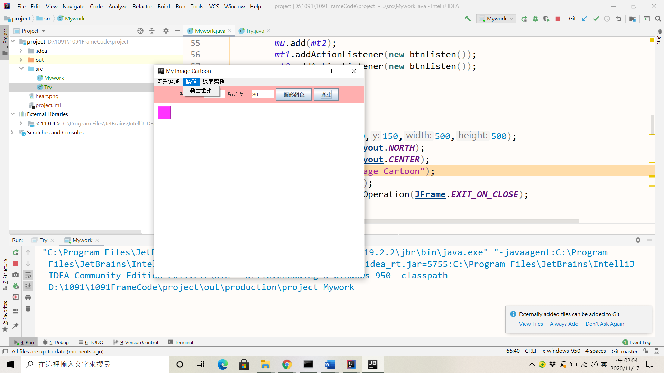

* 問題討論：
* 這樣的專題讓我學到甚麼？

：首先是我確實覺得這次的成果是簡單的。但我將它看成一種鋪墊，至少對於「動畫」我更有概念，也更了解Swing裡各種元件的做法。

* 它可以用來做什麼？

：目前可以做一個簡單的動畫呈現，告訴使用者原來java裡還有這種部件能使用，原來粗淺的動畫原型是這樣的。

* 未來還能怎麼改進？

：就像前面提到的，目標是能夠自己匯入動畫元件、改變背景，做出有規律性、更多樣的動畫移動。

* 心得
* 原本想做的：填色網格畫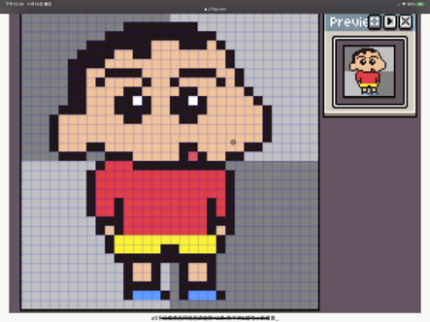（示意圖），那時候因為功能性決定改使用Swing，糾結很久所謂的「網格圖形」該怎麼擺入，查到了很久找到了另一個Layout的設定：GridBagLayout，它本身就類似於網格圖，物件的設置可以透過x、y座標擺放，那時候原本的設想是

1：將座標存入二維陣列，依照顏色區分，用GirdBagLayout將按鈕放入JPanel中。

2：在下方設置顏色按鈕，點選後需要填色的按鈕則變灰，點擊圖畫的按鈕即可填入顏色。

3：使用ActionListener去監聽讓每一個圖畫按鈕都可以變成相應的顏色。

設想得很好，結果意外碰到許多困難。像是按鈕數過多、監聽器無法獨立設置，有序更難以抓到指定按鈕、JPanel沒有辦法另外設置長寬，按鈕也無法setSize導致圖形變樣。這些問題不是無法解決，只是一時間在專題繳交前我遲遲無法抓到竅門，所以才換了另一個也想嘗試的。

* 最後的定案：簡易的繪圖動畫實現。

動機和目的大概前面都有說到，其實最後在做這個的時候，比起做網格填色還要順利許多，截稿日前幾天也來不及做太多新奇的東西，加上老師目前的課程其實也沒有提到Swing，過程自己摸索居多，成果也只能先做出這樣粗淺的實現。

Java中自帶的選色器使用就是之前沒做的新嘗試，課堂中老師使用過Color.顏色、或者是RGB選色、Random+RGB隨機色彩，但個人還是覺得能自己自由選擇想要的是最好的。



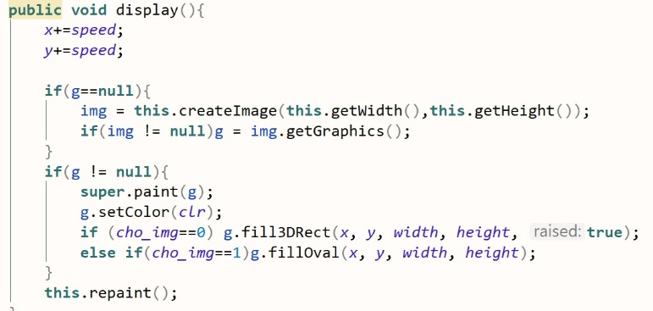

包括使用畫布元件Grapgics (g)，來做繪圖的實現，透過sleep、repaint來達到動畫移動的效果。

最大的心得還是如何寫出一個新的東西。一直覺得讀資工最重要的一部分就是資料查詢跟邏輯理解。如何在課堂中、和查到的資料中吸取到自己需要的東西並且化為己用。挺喜歡上程式課的，每次都能有讓自己好好思考的感覺、也偶爾能透過這樣的專題做一些平常不會用到的嘗試。